ОБРАЗЕЦ ОФОРМЛЕНИЯ НАУЧНОЙ ПУБЛИКАЦИИ:

Образец оформления статьи
УДК 645.123

Оценка эффективности малых инновационных предприятий
В.А.Токарева, С.В. Киселев

Казанский национальный исследовательский технологический университет, г.Казань, Россия

текст, текст, текст……….

Выход сборника материалов планируется к началу конференции.
Организационный взнос не предусмотрен, публикация тезисов в сборнике – бесплатная. Расходы на проживание и питание участников осуществляются за счет направляющей стороны.
В рамках конференции будет проходить отбор участников Программы «УМНИК», организуемой Фондом содействия развитию малых форм предприятий в научно-технической сфере.
Информация о Программе «УМНИК» размещена на сайте: http://www.fasie.ru
Участие в Программе «УМНИК» только для очных участников. Для участия в Программе «УМНИК» в материалах должны быть отражены: цель и область исследований; возможность коммерциализации (в срок 5-7 лет с выводом продукта по выдвигаемой идее на рынок); основные идеи и предложения, способы решения проблемы, научная основа идеи.

Заявка на участие в конференции
Фамилия
Имя
Отчество
Место работы
Должность
Ученая степень
Ученое звание
Адрес для переписки (E-mail)
Телефон
Участие в Программе «УМНИК»  (подчеркнуть нужное) | Да  Нет
Варианты участия в конференции  (подчеркнуть нужное) | Участвую:  -с докладом  -без доклада  -только публикация
Название доклада
Название секции
Необходимые технические средства
Необходимость бронирования гостиницы (подчеркнуть нужное) | Да  Нет
ВАЖНО!
Высылая заявку, заявитель дает согласие на обработку собственных персональных данных организационным комитетом конференции в соответствии с действующим законодательством Российской Федерации
Министерство образования и науки Российской Федерации
Министерство образования и науки Республики Татарстан
Казанский национальный исследовательский технологический университет

Высшая школа экономики

Кафедра экономики, организации и управления производством

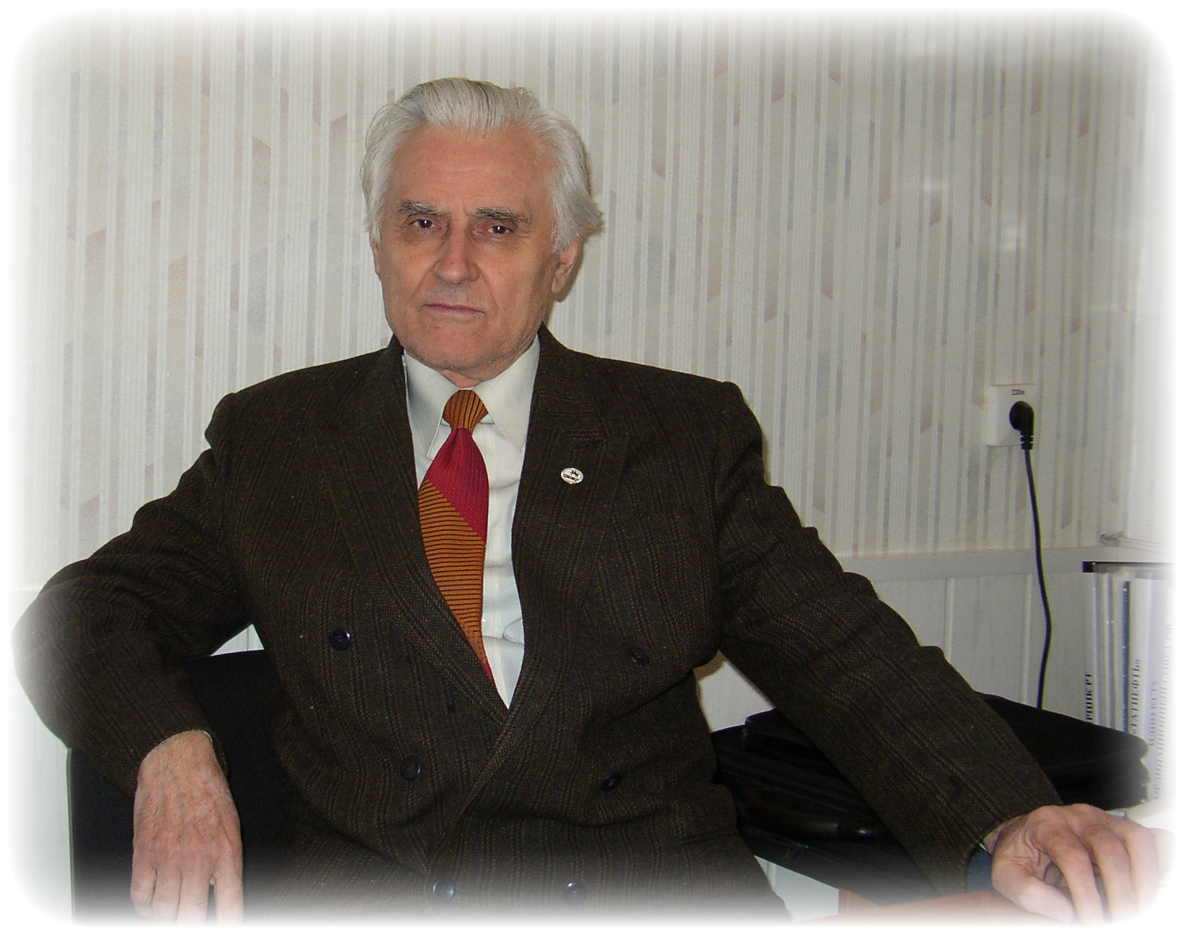
Российская экономикав условиях современного кризиса:Проблемы и пути выхода

8-я Международная научно-практическая конференция

Нугаевские чтения

4 -5 декабря 2015 г.

Основные направления и вопросы конференции

- Экономические проблемы России и регионов в условиях глобализации

- Актуальные проблемы импортозамещения в современных условиях

- Переход от ресурсопотребляющей к ресурсосберегающей экономике

- Малое предпринимательство: задачи и перспективы развития

- IT-технологии в оптимизации процессов управления

- Инфраструктурные факторы развития производственной и непроизводственной сферы в условиях кризиса

- Перспективы развития сферы услуг в условиях подготовки чемпионата мира по футболу

- Управление кадровым потенциалом в современных условиях

- Продовольственная безопасность регионов

- Экологические проблемы при внедрении современных технологий и пути их решения

- Бережливая экономика: состояние и перспективы развития
Организационный комитет

Киселев С.В. – д. э. н., профессор, директор Высшей школы экономики, зав. кафедрой экономики, организации и управления производством КНИТУ
Стрекалова Г.Р. – ученый секретарь конференции, к.т.н., доцент
Останина С.Ш. – д.э.н., профессор

Молдоев Э.Э. – директор государственной инспекции лицензирования и аккредитации при МОиН Кыргызстана
Абакирова А.М. – ректор Евразийского института информационных и инновационных технологий
Сучков М.А. - директор Кыргызского филиала ФГБОУ ВПО КНИТУ
Хасилова З. С.- руководитель образовательных программ Россотрудничества Республики Узбекистан
Хайруллин Г. Т. – д. истор. н., профессор, руководитель Ассоциации татарских и башкирских национально-культурных центров Республики Казахстан

Овсиенко Л.В. проректор по непрерывному образованию
Авилова В.В. – д. э. н., профессор, зав. кафедрой экономики КНИТУ,
Мусаев Р.А. - директор ВШУ, зав. кафедрой управления и кадровой политики КНИТУ
Шинкевич А.И. – д. э. н., профессор, зав. кафедрой логистики КНИТУ,
Зинурова Р.И. – д. соц. н., профессор, директор ИУИ, зав. каф. МиПД КНИТУ,

Баскевич П. П. - руководитель Инновационно- технологического центра КНИАТ при Государственном институте промышленности, бизнеса и приватизации

Условия Участия

Приглашаем принять участие в 8-ой конференции «Нугаевские чтения» студентов, магистрантов, аспирантов, преподавателей, сотрудников, научных и практических работников.
(с публикацией в сборнике научных трудов, РИНЦ, ISBN)

Материалы для публикации и своевременной подготовки сборника необходимо направлять по электронной почте: e-mail: nygaev-8@mail.ru (телефон для связи (842) 2738902, моб. 89172712276, Срок представления (получения материалов оргкомитетом) – до 7 ноября 2015 г.
Требования к оформлению текста: Объем не более 4 страниц. Формат текста: Word for Windows, все поля 2 см., шрифт Times New Roman, размер 14, межстрочный интервал – 1,5. Абзацный отступ 1,25. В тексте допускаются таблицы, рисунки – не более 1. Рисунки следует выполнять размером не менее 60х60 мм и не более 110х170 мм в формате *jpg , *bmp. Название печатается прописными буквами – инициалы и фамилия автора (авторов). Ниже полное название организации, город. Ниже через полуторный интервал следует текст.
Статьи проходят рецензирование, оргкомитет оставляет за собой право отказать в публикации в случае отрицательной рецензии, не соблюдении изложенных правил участия в Международной конференции, а также нарушении сроков представления материалов.

